Министерство науки и высшего образования РФ

Федеральное государственное бюджетное образовательное учреждение

высшего образования

«Курский государственный университет»

Кафедра программного обеспечения и администрирования   
информационных систем

Направление подготовки: 02.03.03 Математическое обеспечение и администрирование информационных систем

Профиль: Проектирование информационных систем и баз данных

Форма обучения очная

**Отчет**

**по лабораторной работе №4**

«Машинная арифметика»

дисциплина «Прикладная теория цифровых автоматов»

вариант 9

Выполнил:

студент группы 213.1 Козявин М.С.

Проверил:

к.т.н., профессор кафедры ПОиАИС Бабкин Е.А.

Курск, 2023

**Цель работы:**

**Задания:**

1. Выполнить операцию алгебраического сложения в прямом, обратном и

дополнительном кодах. Числа дробные, запятая фиксирована пред старшим

разрядом. В случае совпадающих знаков операндов выполнить

дополнительно в прямых кодах операцию вычитания.

1. Выполнить операцию умножения в прямом коде. Числа целые. В

нечетных вариантах выполняется операция умножения, начиная с младших

разрядов множителя, в четных – со старших разрядов множителя.

**Вариант**:

|  |  |  |
| --- | --- | --- |
| Вариант 9 | Операнд 1 | Операнд 2 |
| Задание 1 | 0011 | 1101 |
| Задание 2 | 1010 | 0111 |

|  |  |  |
| --- | --- | --- |
| Знаки при сложении | Знаки при вычитании | Знаки при умножении |
| + + | - + | + - |

**Задание 1**

**Сложение в прямом коде**

|  |  |
| --- | --- |
| A = +0,0011 | A = 0,0011 |
| B = +0,1101  **+** | B = 0,1101 |
| C = -0,0000 | C = 1,0000 |

OV = $c_{0}$ = 1

Задание исходных данных:

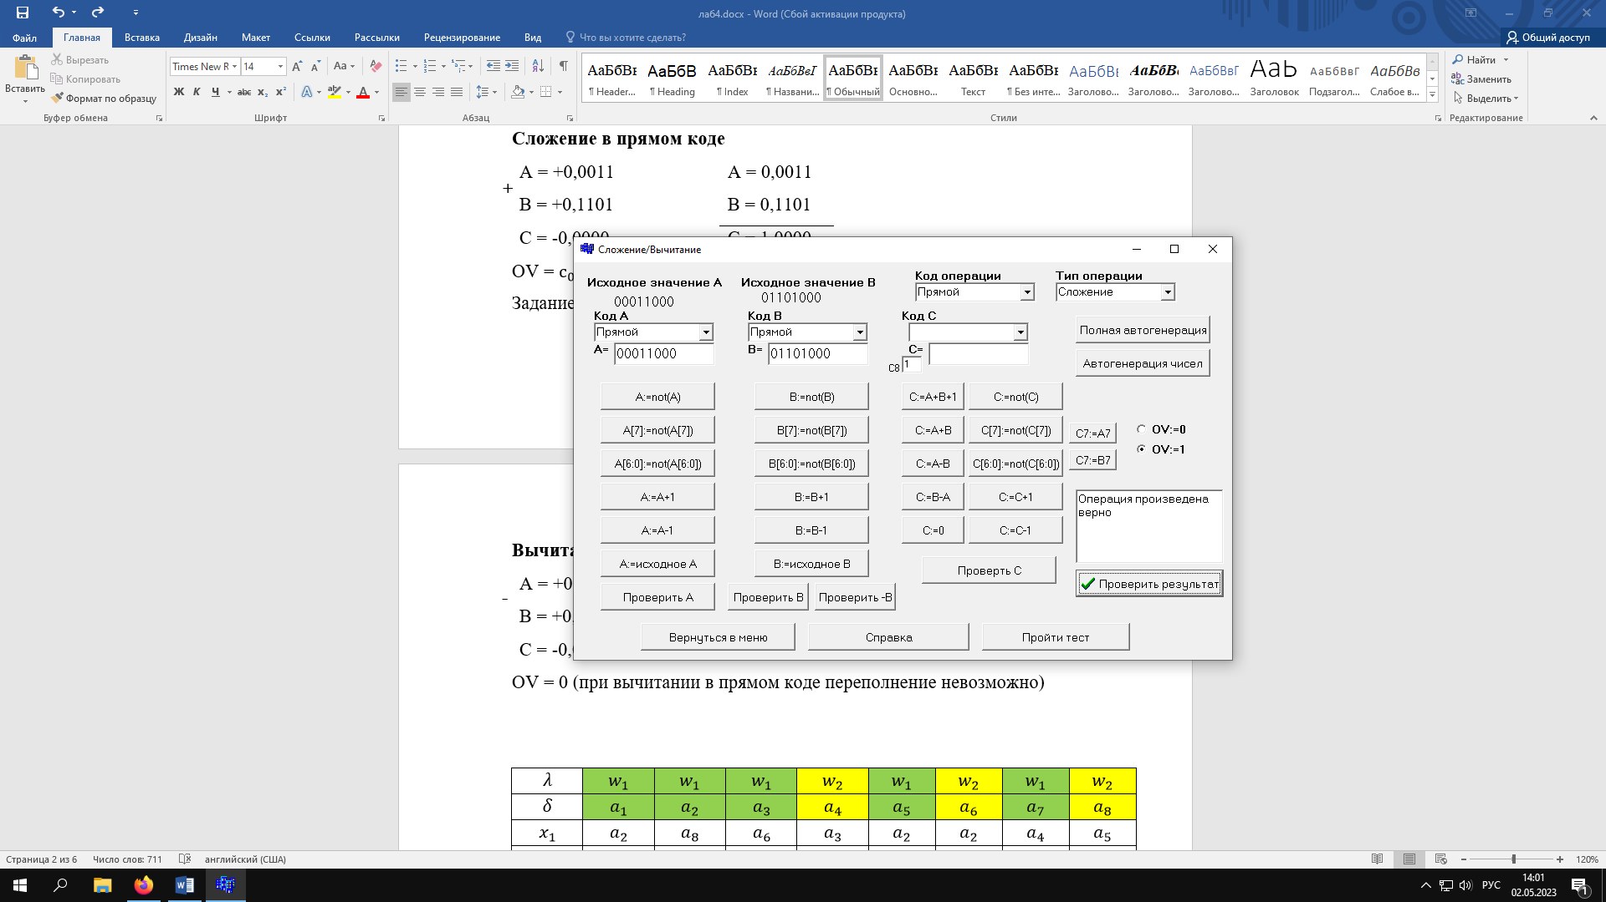

Отчет о выполнении операции:

|  |  |  |  |  |  |
| --- | --- | --- | --- | --- | --- |
| №  п.п | A | B | $$C_{B}$$ | C | МО и пояснения к ним |
| 0 | 00011000 | 01101000 |  |  | Ввод прямых кодов А и В |
| 1 | 00011000 | 01101000 | 0 | 10000000 | C := A + B – сложение и  формирование признака  циклического переноса Св |

**Вычитание в прямом коде (Дополнительно)**

|  |  |  |
| --- | --- | --- |
| A = -0,0011  **-** | A = 1,0011  **+** | A = 1,0011 |
| B = +0,1101 | B = 1,1101 | B = 1,1101  **+** |
| C = -0,0000 |  | C = 1,0000 |

OV = $c_{0}$ = 1

Задание исходных данных:

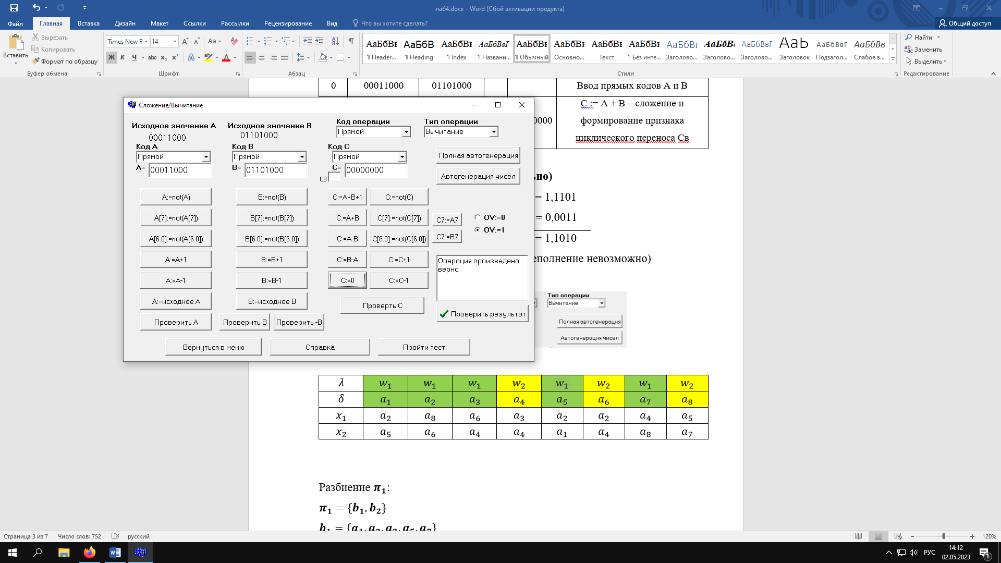

Отчет о выполнении операции:

|  |  |  |  |  |  |
| --- | --- | --- | --- | --- | --- |
| №  п.п | A | B | $$C_{B}$$ | C | МО и пояснения к ним |
| 0 | 00011000 | 01101000 |  |  | Ввод прямых кодов А и В |
| 1 | 00011000 | 11101000 |  |  | B[7] := not(B[7]) – инверсия знакового разряда |
| 2 | 11010000 | 11010000 | 1 | 10000000 | C := А + B – сложение и  формирование признака  циклического переноса Св |

**Сложение в обратном коде**

|  |  |  |
| --- | --- | --- |
| A = +0,0011  **+** | A = 0,0011  **+** | A = 0,0011 |
| B = +0,1101 | B = 0,1101 | B = 0,1101  **+** |
| C = -0,1111 | C = 1,1111 | C = 1,0000 |

OV **= ${\overline{a}}_{0}{\overline{b}}_{0}c_{0}+a_{0}b_{0}{\overline{c}}_{0}=\overline{0}*\overline{0}*1+0*0*\overline{1}=1$**

Задание исходных данных:

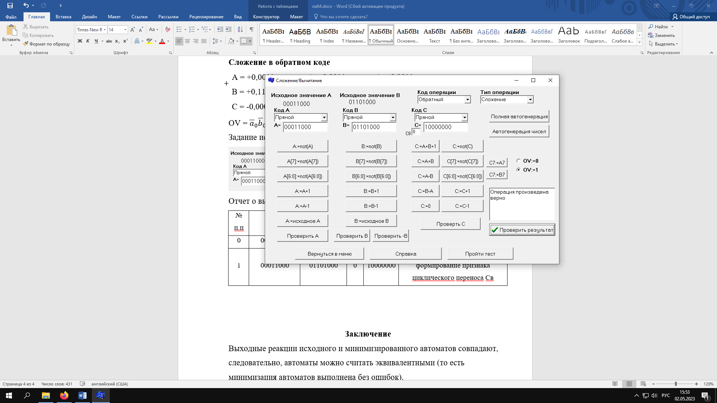

Отчет о выполнении операции:

|  |  |  |  |  |  |
| --- | --- | --- | --- | --- | --- |
| №  п.п | A | B | $$C_{B}$$ | C | МО и пояснения к ним |
| 0 | 00011000 | 01101000 |  |  | Ввод прямых кодов А и В |
| 1 | 00011000 | 01101000 | 0 | 10000000 | C := A + B – сложение и  формирование признака  циклического переноса Св |

**Сложение в дополнительном коде**

|  |  |  |
| --- | --- | --- |
| A = +0,0011  **+** | A = 0,0011  **+** | A = 0,0011 |
| B = +0,1101 | B = 0,1101 | B = 0,1101  **+** |
| C = -0,0000 | C = 1,0000 | C = 1,0000 |

OV **= ${\overline{a}}_{0}{\overline{b}}_{0}c_{0}+a_{0}b_{0}{\overline{c}}_{0}=\overline{0}*\overline{0}*1+0*0*\overline{1}=1$**

Задание исходных данных:

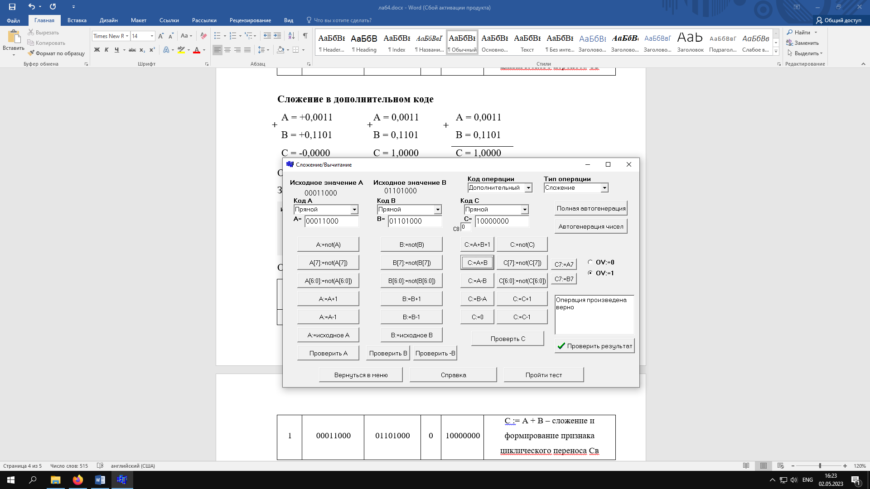

Отчет о выполнении операции:

|  |  |  |  |  |  |
| --- | --- | --- | --- | --- | --- |
| №  п.п | A | B | $$C_{B}$$ | C | МО и пояснения к ним |
| 0 | 00011000 | 01101000 |  |  | Ввод прямых кодов А и В |
| 1 | 00011000 | 01101000 | 0 | 10000000 | C := A + B – сложение и  формирование признака  циклического переноса Св |

**Задание 2**

Множимое Множитель

A = +0,1010 B = -0,0111

|  |  |
| --- | --- |
| 00000 0000 | | B| |
| 01010 | 1 |
| 01010 0000 | -> |
| 00101 0000 |  |
| 01010 | 1 |
| 01111 0000 | -> |
| 00111 1000 |  |
| 01010 | 1 |
| 10001 1000 | -> |
| 01000 1100 | 0, -> |
| [0,1000110] = +70 |  |

$$c_{0}=a_{0}⊕b_{0}=0⊕1=1$$

C = 1,1000110 = -70

Задание исходных данных:



Отчет о выполнении операции:

|  |  |  |  |  |  |  |
| --- | --- | --- | --- | --- | --- | --- |
| №  п.п | A | B | C(16) | C | $$C_{ч}$$ | МО и пояснения к ним |
| 0 | 00001010 | 00000111 | 0 | 00000000  00000000 | 0000 | Ввод прямых кодов А и В |
| 1 | 00001010 | 00000111 | 0 | 00001010  00000000 | 0000 | С[15:8] := С[15:8]+А |
| 2 | 00001010 | 00000111 | 0 | 00000101  00000000 | 0000 | С := R1(C) |
| 3 | 00001010 | 00000111 | 0 | 00000101  00000000 | 0001 | Сч := Сч+1 |
| 4 | 00001010 | 00000111 | 0 | 00001111  00000000 | 0001 | С[15:8] := С[15:8]+А |
| 5 | 00001010 | 00000111 | 0 | 00000111  10000000 | 0001 | С := R1(C) |
| 6 | 00001010 | 00000111 | 0 | 00000111  10000000 | 0010 | Сч := Сч+1 |
| 7 | 00001010 | 00000111 | 0 | 00010001  10000000 | 0010 | С[15:8] := С[15:8]+А |
| 8 | 00001010 | 00000111 | 0 | 00001000  11000000 | 0010 | С := R1(C) |
| 9 | 00001010 | 00000111 | 0 | 00001000  11000000 | 0011 | Сч := Сч+1 |
| 10 | 00001010 | 00000111 | 0 | 00000100  01100000 | 0011 | С := R1(C) |
| 11 | 00001010 | 00000111 | 0 | 00000100  01100000 | 0100 | Сч := Сч+1 |
| 12-19 | 00001010 | 00000111 | 0 | 00000000  01000110 | 1000 | С := R1(C), Сч := Сч+1  4 раза |

**Заключение**